ПРИНЯТО УТВЕРЖДАЮ
Решением педегогического совета Заведующий МАДОУ д/с № 7
МАДОУ д/с №7 ______________ Ю.Б.Пухаева
Протокол № __ от ________20__г. Приказ № от__.__.20__ г.

Дополнительная общеобразовательная
программа по коррекции речи у детей

Составитель: Москалева Лилия Вадимовна
воспитатель

п. Мулино

Содержание.
Содержание

Пояснительная записка………………………………………………………… 3
I . Организационно-педагогические условия……………………..…………... 6
II . Учебный план...…....…........................................................................... ….. 20
III. Мониторинг. ……………………..……………………………………... … 21
IV. Методические материалы ………………………………………………… 25

Пояснительная записка
Федеральный государственный стандарт дошкольного образования определяет целевые ориентиры, среди которых речь занимает одно из центральных мест как самостоятельно формируемая функция.
Исследования коррекционных педагогов, многолетний опыт логопедов – практиков показывает, что количество детей, имеющих отклонения в речевом развитии, неуклонно растёт. Среди них значительную часть составляют дети 5-7 лет, не овладевшие в нормативные сроки звуковой стороной речи. Эти дети составляют основную группу риска по неуспеваемости, особенно при овладении письмом и чтением. Они не готовы к новой социальной роли ученика с определённым набором таких качеств, как умение слушать и слышать, работать в коллективе и самостоятельно думать, стремиться узнавать новое.
Наиболее часто речевые дефекты наблюдаются в произношении, правильно формировать которое довольно сложно, поскольку ребенку необходимо научиться управлять своими органами речи, осуществлять контроль за собственной речью и речью окружающих.
Дефекты звукопроизношения сами собой не исчезают. Своевременно не выявленные и не устраненные нарушения закрепляются, становятся стойкими.
Внятность и чистота произношения зависят от многих факторов и в первую очередь от анатомического строения артикуляционного аппарата, от того, как действуют язык, губы, челюсти, от умения ощущать, чувствовать движения органов артикуляции, а также от функциональной зрелости речевых зон коры головного мозга.
При нарушениях двигательной функции артикуляционного аппарата страдают тонкие дифференцированные движения, поэтому звуки произносятся смазано, особенно в речевом потоке. Несформированность двигательных дифференцировок может привести к замене сложных звуков простыми по артикуляции.
Не менее важным фактором, приводящим к нарушению произношения, является незрелость или несформированные фонематические процессы.
Сущность логопедического воздействия заключается в воспитании правильных и затормаживании неправильных навыков с помощью специальной системы педагогического воздействия. Формирование навыков правильного произношения осуществляется логопедом на специально организованных индивидуальных занятиях.

Настоящая программа не дублирует содержание основной общеобразовательной программы в ДОУ, является дополнительной и учитывает специфику работы с детьми дошкольного возраста, возрастные особенности воспитанников дошкольных образовательных учреждений.
Нормативно – правовое обеспечение программы:
-Федеральный закон «Об образовании в Российской Федерации»;
- Устав МАДОУ;
- Конвенция ООН о правах ребенка;
- Приказ 1008 от 29.08.2013 года «Об утверждении Порядка организации и осуществления образовательной деятельности по дополнительным общеобразовательным программам"
- Примерная общеобразовательная программа дошкольного образования «От рождения до школы». под ред. Вераксы Н. Е, Т. С. Комарова, М. А. Васильева.
- Примерная программа коррекционно - развивающей работы в логопедической группе детского сада для детей с общим недоразвитием речи (Нищева Н.В.)
-Программа логопедической работы по преодолению фонетико-фонематического недоразвития у детей (Т.Б. Филичева, Т.В. Туманова, Г.Б.Чиркина)
-Программа логопедической работы по преодолению общего недоразвития речи у детей (Т.Б. Филичева, Т.В. Туманова, Г.Б.Чиркина)
В основе создания этой программы использован опыт работы, подкреплённый современными коррекционно-развивающими программами Министерства образования и науки РФ, научно-методическими рекомендациями, инструктивными письмами, представленными в библиографии.
Цели и задачи реализации рабочей программы
Рабочая программа по дополнительной платной услуге является помощником в работе по исправлению нарушения звукопроизношения.
Цель программы: обеспечение системы средств и условий для коррекции речевых нарушений у детей старшего дошкольного возраста, обеспечение полноценного речевого и психического развития.
Задачи:
- Развитие и уточнение у детей основных движений органов речи посредством артикуляционной гимнастики.
- Развитие речевого дыхания.
- Постановка дефектно произносимых звуков.
- Автоматизация поставленных звуков в слогах, словах, фразах, скороговорках, связной речи.
- Развитие фонематического (звукового) слуха и просодических компонентов речи.
- Дифференциация звуков.
- Развитие у дошкольников мелкой моторики посредством пальчиковой гимнастики, самомассажа кистей рук.
Принципы формирования рабочей программы
В соответствии с ФГОС рабочая программа опирается на следующие принципы:
Коррекционно-педагогические:
• принцип системного подхода;
• онтогенетический принцип;
• принцип опоры на сохранные анализаторы;
• принцип рассмотрения нарушений речи во взаимосвязи с другими сторонами психического развития ребёнка;
• принцип учёта структуры речевого дефекта;
• принцип учёта зоны ближайшего и актуального развития;

Общие дидактические:
- принцип наглядности регламентирует подбор наглядного материала;
- принцип доступности предполагает подбор материала от простого к сложному, в зависимости от возрастных и индивидуальных потребностей ребёнка;
- принцип индивидуального и дифференцированного подхода отражается на комплектовании подгрупп в зависимости от результатов обследования детей с нарушениями речевого развития.

Целевые ориентиры на этапе завершения реализации программы
В итоге логопедической работы дети должны научиться:
- понимать обращенную речь в соответствии с параметрами возрастной группы;
- фонетически правильно оформлять звуковую сторону речи ( правильное произношение);
- правильно передавать слоговую структуру слов, используемых в самостоятельной речи;
- владеть навыками диалогической и монологической речи;
- грамматически правильно оформлять самостоятельную речь в соответствии с нормами языка;
- использовать в спонтанном обращении слова различных лексико-грамматических категорий (существительных, глаголов, наречий, прилагательных, местоимений и т. д.);
- пользоваться сформированными коммуникативными умениями и навыками в речи (задавать вопросы, сравнивать, обобщать, делать выводы, рассуждать, доказывать);
- владеть элементарными графическими навыками;

I. Организационно-педагогические условия.
Сроки реализации рабочей программы - 1 год.
Реализация программы осуществляется поэтапно в соответствии с целями и задачами логопедического воздействия.
Каждый этап распределен по месяцам, определено количество занятий, необходимых для данного этапа работы.
Занятия проводятся вне основной образовательной деятельности.
Количество занятий в неделю - 2, количество детей в подгруппе – 2-3;
Продолжительность 1 занятия – 25- 30 минут.
Характеристика речи детей с недостатками звукопроизношения
Речь ребенка формируется под влиянием речи взрослых и в огромной степени зависит от достаточной речевой практики, нормального речевого окружения и от воспитания и обучения, которые начинаются с первых дней его жизни.
К 4-5 годам в норме ребенок должен дифференцировать все звуки, т. е. у него должно быть сформировано фонематическое восприятие. К этому же времени заканчивается формирование правильного звукопроизношения и ребенок говорит совсем чисто.
Но речь некоторых детей может отличаться недостатками звукопроизношения.
Первая причина - недостаточное развитие движений органов артикуляционного аппарата: языка, губ, мягкого нёба, нижней челюсти.
Вторая причина - недостаточная сформированность речевого, или фонематического, слуха, т. е. способности воспринимать на слух и точно дифференцировать все звуки речи (фонемы).
Дети плохо владеют своими речевыми органами, и нужна длительная тренировка для того, чтобы ребенок смог выполнить необходимое артикуляционное движение.
Нарушения артикуляционной моторики сочетаются с недостаточным развитием общей и мелкой моторики пальцев рук.
Большинство согласных звуков дошкольники произносят при широко распластанном языке, при этом выдох производится через рот по средней линии языка. Неправильное положение языка изменяет направление выдыхаемой воздушной струи и приводит к искаженному произношению звуков.
Фонематический слух, как правило, нарушен негрубо, звуковая структура слов (ритмический контур, ударность, число слогов) в основном сохранна, имеются некоторые незначительные проблемы в лексико-грамматическом развитии.
Содержание программы предусматривает интегрированные подходы видов деятельности в организации коррекционно-педагогического процесса, взаимодействие ребёнка с окружающей средой, поэтапную практическую и продуктивную деятельность по достижению поставленной цели в работе с дошкольниками.

Цель, задачи и формы логопедического воздействия
Установление причин речевых нарушений, квалификации их характера, степени выраженности, структуры речевого дефекта позволяют определить цель, задачи, содержание и формы логопедического воздействия.
Цель – развитие речи и коррекция ее недостатков, а также формирование умения пользоваться речью как средством коммуникации для дальнейшей успешной социализации и интеграции в среду сверстников.
Задачи:
Обследование воспитанников ДОУ и выявление среди них детей, нуждающихся в профилактической и коррекционной помощи в области развития речи.
Изучение уровня речевого, познавательного, социально-личностного, физического развития и индивидуальных особенностей детей, нуждающихся в логопедической поддержке, определение основных направлений и содержание работы с каждым ребёнком.
Привитие детям навыков коммуникативного общения.
Систематическое проведение необходимой профилактической и коррекционной работы с детьми в соответствии с планами индивидуальных и подгрупповых занятий.
Проведение мониторинговых исследований результатов коррекционной работы, определение степени речевой готовности детей к школьному обучению.
Формирование у педагогического коллектива ДОУ и родителей информационной готовности к логопедической работе, оказание помощи в организации полноценной речевой среды.
Координация деятельности педагогов и родителей в рамках речевого развития детей (побуждение родителей к сознательной деятельности по речевому развитию дошкольников в семье).
Организация эффективного коррекционно-развивающего сопровождения детей с различными речевыми нарушениями.
Формы организации обучения – индивидуальная.
Цель индивидуальных занятий - подбор комплексных упражнений, направленных на устранение специфических нарушений звуковой стороны речи. При этом логопед имеет возможность установить эмоциональный контакт с ребёнком, привлечь его внимание к контролю за качеством звучащей речи логопеда и ребёнка, подобрать индивидуальный подход с учетом личностных особенностей (речевой негативизм, фиксация на дефекте, невротические реакции и т. п.);
Задачи индивидуальных видов деятельности:
-развитие артикуляционного праксиса;
-проведение фонационных упражнений;
-уточнение артикуляции правильно произносимых звуков в различных звукослоговых сочетаниях;
-вызывание и постановка отсутствующих звуков или коррекция искаженных звуков;
-первоначальный этап их автоматизации в облегченных фонетических условиях.
Содержание индивидуальных занятий:
-нормализация мышечного тонуса мимической и артикуляционной мускулатуры (при дизартриях, например обучение самомассажу лица);
-нормализация артикуляционной моторики;
-нормализация голоса (при дизартриях);
-нормализация речевого дыхания;
-нормализация просодики;
-развитие мелкой моторики;
-уточнение произношения и постановка звуков;
-автоматизация уточненных или поставленных звуков.

Этапы коррекции звукопроизношения при фонетическом и фонетико-фонематическом недоразвитии речи
I. Подготовительный этап – 4-12 занятий.
Работа на подготовительном этапе направлена на выработку четких координированных движений органов артикуляционного аппарата, подготовку органов артикуляции к постановке тех или иных звуков.
II. Этап формирования первичных произносительных умений и навыков – 20-50 занятий.
1. Постановка нарушенных звуков, используя различные способы: имитационный, механический, смешанный.
Постановка звуков происходит в такой последовательности, которая определена естественным (физиологическим) ходом формирования звукопроизношения у детей в норме:
свистящие С, 3, Ц, С', 3'
шипящий Ш
соноры Л, Л'
шипящий Ж
соноры Р, Р'
шипящие Ч, Щ
Работа по постановке звуков проводится индивидуально.
2. Автоматизация поставленных звуков проводится в следующей последовательности:
1) изолированное произношение;
2) в слогах;
3) в словах;
4) в словосочетаниях;
5) в предложениях;
6) в тексте.
3. Дифференциация:
1) изолированных звуков;
2) в слогах;
3) в словах;
4) в словосочетаниях;
5) в предложениях;
6) в тексте.
III. Этап формирования коммуникативных умений и навыков – 2-4 занятия.
Этот этап подразумевает автоматизацию поставленных звуков в спонтанной речи.
Этапы формирования звукопроизношения и фонематического слуха

Этапы  коррекционной  работы | Направления  коррекционной  работы | Методы логопедического воздействия
I этап –  подготовительный  Цель: подготовка слухового и рече-двигательного анализаторов к постановке звуков. | 1. Развитие ручной моторики.  Цель: активизация моторных речевых зон головного мозга. | I. Упражнения на развитие ловкости, точности, координации, синхронности движений пальцев рук общего характера, включенные в различные виды деятельности:  1. конструирование из кубиков различных построек по образцу, по памяти, произвольно;  2. раскладывание и складывание разборных игрушек;  3. составление предметных разрезных картинок (по образцу, по памяти);  4. складывание из палочек, спичек геометрических фигур, изображений, букв;  5. обведение контуров предметных изображений;  6.раскрашивание контурных изображений предметов цветными карандашами;  7. вырезывание цветных фигурок, полосок по контурам;  8. наматывание ниток на катушку, клубок;  9. работа с пластилином;  10. работа с мозаикой;  11. игры с природным материалом (горохом, крупами, камешками, ракушками и т.д.)  II. Пальчиковая гимнастика (комплексы).  III. Пальчиковые игры без речевого сопровождения.  IV. Пальчиковые игры с речевым сопровождением.
 | 2. Развитие неречевого дыхания.  Цель: развитие длительного выдоха без участия речи; формирование нижнее-реберного, диафрагмального дыхания. | Игровые упражнения: “Пилка дров”, “Погреться на морозе”, “Надуй игрушку”, “Листья шелестят”, “Бабочки”, “Задуть свечу”, “Покатай карандаш”, “Костер”, “Чайник закипел”, “Снежинки летят”, “Вертушка”, “Лыжники” и др.
 | 3. Развитие речевого дыхания и голоса.  Цель: развитие речевого дыхания на длительном плавном выдохе, различие высоты, силы, тембра голоса. | 1. Игровые голосовые упражнения “Эхо”, “Вьюга”, “Дует ветер”, “В лесу”, “Лесенка”.  2. Работа со стихотворными текстами.  3. Работа с диалогами.
 | 4. Развитие артикуляторной моторики.  Цель: выработка правильных, полноценных движений артикуляторных органов для правильного произношения звуков. | 1. Упражнения на развитие мышц лица:  а). по подражанию и словесной инструкции (закрывание глаз; зажмуривание правого, левого глаза; поднимание бровей; надувание и втягивание щек и т.д.);  б). имитация мимических движений с использованием картинок (упражнения “Дети загорают”, “Подарок”, “Кислый лимон”, “В зоопарке”).  2. Гимнастика для челюстей, щек, губ, языка (комплексы упражнений по М.Е.Хватцеву).  * Артикуляционная гимнастика включает :  а). статические упражнения (“Лопаточка”, “Чашечка”, “Горка” и др.);  б). динамические упражнения (“Улыбка”- “Трубочка”, попеременное движение нижней челюсти, “Маляр” и др.).  * Развитие артикуляторных движений проводится в 2-х направлениях:  а). развитие кинетической основы движений;  б). развитие кинестетических ощущений.
 | 5.Развитие слухового восприятия и внимания.  Цель: подготовка к различению на слух речевых единиц: слов, слогов, звуков; формирование установки на точное восприятие речи окружающих. | 1. Упражнения на узнавание неречевых звуков (“Кто хлопал?”, “Что звучит?”, “Тихо-громко” и др.).  2. Упражнения на развитие слухового внимания и восприятия на речевом материале (“Найди картинку”, “Близко-далеко”, “Хлопки”, “Кто летит?” и др.)
 | 6. Развитие фонематического восприятия и элементарных форм фонематического анализа.  Цель: формирование умения различать слова близкие по звуковому составу, развивать умение выделять звук на фоне слова, первый и последний звук в слове. | 1. Упражнения на различение слов, близких по звуковому составу (“Найди ошибку”, “Подбери картинки”, “Найди пару”, “Поезд” и др.).  2. Упражнения на развитие фонематического анализа (“Подними картинку”, “Красный-зеленый-синий”, “Угадай, где спрятался звук?”).  Работа проводится на материале звуков, правильно произносимых детьми после уточнения артикуляции и слухового образа звуков.
II этап – этап формирования первичных произносительных навыков. | I. Постановка звука.  Цель: формирование правильного артикуляционного уклада изолированного нарушенного звука.  Направления работы:  1. Развитие слухового восприятия.  Цель: уточнение слухового образа отрабатываемого звука.  2. Развитие фонематического анализа.  Цель: выделение отрабатываемого  звука на фоне слова, уточнение его слухопроизносительного образа.  3. Развитие речевой артикуляторной моторики.  Цель: уточнение артикуляции отрабатываемого звука с опорой на зрительное, тактильное восприятие и кинестетические ощущения; отработка каждого элемента необходимого артикуляторного уклада.  4. Работа по непосредственной постановке звука.  Цель: объединение изолированных артикуляционных элементов в единый артикуляционный уклад. | 1. Игры и упражнения на уточнение слухового образа отрабатываемого звука:  - введение картинки-символа, соотносящейся со звуком;  - игры на звукоподражание.  2. Упражнения на выделение звука на фоне слога, слова (проводятся аналогично упражнениям на подготовительном этапе, но речевой материал подбирается на конкретный звук, над которым ведется работ.  3. Упражнения на развитие артикуляторной моторики (определенный комплекс упражнений для губ, щек, челюстей, языка для подготовки правильного произнесения нарушенного звука).  4. Непосредственная постановка звука.  Способы:  а). по подражанию (с опорой на слуховой образ, на зрительное, тактильное восприятие и кинестетические ощущения);  б). механический (с использованием вспомогательных средств: шпателя, зонда и т.д.);  в). от других правильно произносимых звуков;  г). от артикуляторного уклада;  д). смешанный способ постановки (используются различные способы).
 | II. Автоматизация звука.  Цель: закрепление условно-рефлекторных речедвигательных связей на различном речевом материале; введение звука в слоги, слова, предложения, связную речь.  Направления работы:  1. Введение звука в слоги, слова, словосочетания, связную речь (основное направление работы).  2. Развитие фонематических процессов (фонематического восприятия, фонематического анализа и синтеза).  3. Работа над просодической стороной речи: над ударением в процессе автоматизации звука в словах и слогах (используются серии слоговых цепочек с перемещающимся ударным слогом); над темпом, ритмом, логическим ударением и интонацией в словосочетании, предложении и связной речи).  4. Словарная работа (обогащение, уточнение, активизация и систематизация словаря).  5. Совершенствование грамматического строя речи. | 1. Упражнения на имитацию слогов с отрабатываемым звуком:  а). прямых открытых слогов – обратных слогов (при автоматизации щелевых звуков);  б). обратных слогов – прямых открытых слогов (при автоматизации смычных и аффрикат).  2. Упражнения на автоматизацию звука в словах: имитация, игры с называнием картинок и натуральных предметов:  а). звук в начале слова;  б). звук в конце слова;  в). звук в середине слова (а,б,в – в простых односложных словах);  г). звук в односложных словах со стечением согласных;  д). звук в начале слова;  е). звук в середине, конце слова (д,е – в простых двусложных словах);  ж). звук в двусложных словах со стечением согласных;  з). автоматизация звука в трёхсложных словах без стечения согласных;  и). автоматизация звука в трехсложных словах со стечением согласных.  3. Автоматизация в словосочетаниях.  4. Автоматизация в чистоговорках.  5. Автоматизация звука в предложениях (с постепенным усложнением структуры предложения и речевого материала).  6. Автоматизация в связной речи.  Приемы работы при автоматизации звука в словосочетаниях, предложениях, связной речи: имитация речевых высказываний; заучивание чистоговорок, поговорок, пословиц и стихотворений; пересказ рассказов, составление предложений и рассказов по серии сюжетных картинок, по сюжетной картинке; дидактические игры.
 | III. Дифференциация звуков речи.  (Проводится, если ребенок заменяет или смешивает звуки в речи).  Цель: развитие слуховой дифференциации, закрепление произносительной дифференциации, формирование фонематичекого анализа и синтеза.  Подэтапы:  1.Предварительный этап работы над каждым из смешиваемых  звуков.  Цель: уточнить произносительный и слуховой образ каждого из смешиваемых звуков.  2. Этап слуховой и произно - сительной дифференциации смешиваемых звуков.  Цель: сравнение конкретных смешиваемых звуков в произносительном и слуховом плане. | 1. Упражнения первого подэтапа.  а). Уточнение артикуляции звука с опорой на зрительное, слуховое, тактильное восприятие, кинестетические ощущения (упражнения при постановке звука).  б). Игры и упражнения на уточнение слухового образа звука (картинка-символ, игры на звукоподражание).  в). Выделение звука на фоне слога (“Красный – зелёный”).  г). Выделение звука на фоне слова (исключаются слова со звуками, сходными акустически и смешиваемые в произношении). “Подними цветной кружок на заданный звук”, “Назови картинки (придумай слова), где есть заданный звук”.  д). Определение места звука в слове: в начале, в середине, в конце слова.  е). Выделение слова с данным звуком из предложения.  2. Упражнения второго подэтапа (речевой материал включает слова со смешиваемыми звуками).  а). Дифференциация звуков в слогах (повторение слогов со звуками, выделение звуков из слогов с поднятием кружка-символа, придумывание слогов со звуками, преобразование слогов).  б). Дифференциация звуков в словах (определение звука в словах, места звука, работа с картинками –квазиомонимами и др. упр.).  в). Дифференциация звуков в предложениях (аналогично упражнениям первого подэтапа, но включаются оба смешиваемых звука).  г). Дифференциация звуков в связной речи (работа с картинками, стихами, короткими текстами).
III этап – этап формирования коммуникативных у мений и навыков.  Цель: сформировать у ребенка умения и навыки безошибочного употребления звуков речи во всех ситуациях общения. | 1. Развитие умения использовать автоматизированные и отдиференцированные на специально подобранном материале звуки в естественных речевых условиях.  2. Формирование способности контролировать своё умение правильного произнесения звуков в спонтанной речи. | Заучивание стихов, диалогов, составление предложений, рассказов по картинкам, пересказы коротких текстов, где частотность данного звука не превышает нормального его распределения в естественной речи.

II. Учебный план

№ | Этапы работы | Тема
1 | Подготовительный этап
2 | Постановка звука
3 | Автоматизация звуков | Автоматизация звука в слогах
 |  | Автоматизация звука в словах
 |  | Автоматизация звука в предложениях
 |  | Автоматизация звуков в связной речи
4 | Дифференциация звуков | Дифференциация изолированных звуков
 |  | Дифференциация звуков в слогах
 |  | Дифференциация звуков в словах
 |  | Дифференциация звуков в предложениях
 |  | Дифференциация звуков в связной речи

Рабочая программа не является статичной по своему характеру. Темы занятий могут видоизменяться в зависимости от возможностей потребностей воспитанников.
В результате реализации данной программы у дошкольников сформируется полноценная фонетическая система языка, разовьётся фонематическое восприятие, навыки звуко-слогового анализа и синтеза, автоматизируются слухопроизносительные умения и навыки, сформируется связная монологическая речь на базе правильно произносимых звуков.
Таким образом, дети будут подготовлены к успешному обучению в школе, в чём и заключается главная цель данной программы.

Программно-методическое обеспечение
1. Программа разработана на основе «Программы обучения и воспитания
у детей, с фонетико-фонематическим
недоразвитием речи» Т. Б. Филичевой,Г. В. Чиркиной, Т. В. Тумановой, допущенной Министерством образования РФ и рекомендованной учёным советом Учреждения Российской академии образования «Институтом коррекционной педагогики».
III.Мониторинг
Для решения образовательных задач проводится оценка индивидуального развития детей. Результаты педагогической диагностики используются для профессиональной коррекции особенностей их речевого развития.
1. Педагогическая диагностика проводится два раза в год: 1-2 неделя сентября; 3-4 неделе мая с целью выявления динамики речевого развития детей, получающих дополнительную образовательную услугу. Также возможно обследование по мере возникновения потребности или по запросу родителей.
2. Обследование дошкольников проводится с использованием методик Власенко И. Т. ; Чиркиной Г. В., Филичевой Т. Б., Левиной Р. Е. Полученные данные заносятся в комплексную диагностическую карту речевого развития ребенка и оцениваются по трёхбалльной шкале.
В ходе обследования изучаются следующие компоненты речевой системы:
1. Артикуляционная моторика - (авторы Власенко И. Т. ; Чиркина Г. В.)
2. Фонематический слух и восприятие - (методики Филичевой Т. Б. Р. Е. Левиной)
3. Звукопроизношение - (под редакцией Власенко И. Т., Чиркиной Г. В.)

РЕЧЕВАЯ КАРТА
Средняя группа
- Фамилия, имя ________________________________________________
- Возраст_______________________________________________________
- Общее звучание речи ___________________________________________
- Сведения о родителях __________________________________________
- Обследование артикуляционного аппарата _______________________
- Состояние моторики:
тонкая моторика ________________________________________________
ведущая рука ___________________________________________________
- Ознакомительная беседа с ребёнком ______________________________
Как тебя зовут?___________________ Сколько тебе лет?________________
Где ты живёшь? __________________ Как зовут твою маму?________________
- Обследование умения правильно употреблять грамматические формы.
- Имя существительное:
- Существительное множественного числа от сущ.единственного числа
Лапа ___________ Кошка _____________
Стол ___________ Гриб _______________
- Глагол:
- Подбери глагол к сущ. Что делать? Что делают?
Бабочка ___________ Бабочки _____________
Цветок ___________ Цветы _______________
Девочка ___________ Девочки _______________
- Изменение глаголов по временам
Что делает девочка? Что делала девочка? Что будет делать девочка?

- Согласование существительных с числительными.
- Употребление глаголов : на, под, с, без, к, от, и т.д.

- Состояние словаря:
- Уровень обобщений:
Кошка, лиса, заяц, медведь ________________________________
Диван, шкаф, кровать, стол, кресло __________________________
Валенки, сапоги, туфли, ботинки ____________________________
Апельсин, яблоко, груша, слива _____________________________
Огурец, помидор, картошка, морковь ________________________
Куртка, кофта, юбка, платье ________________________________

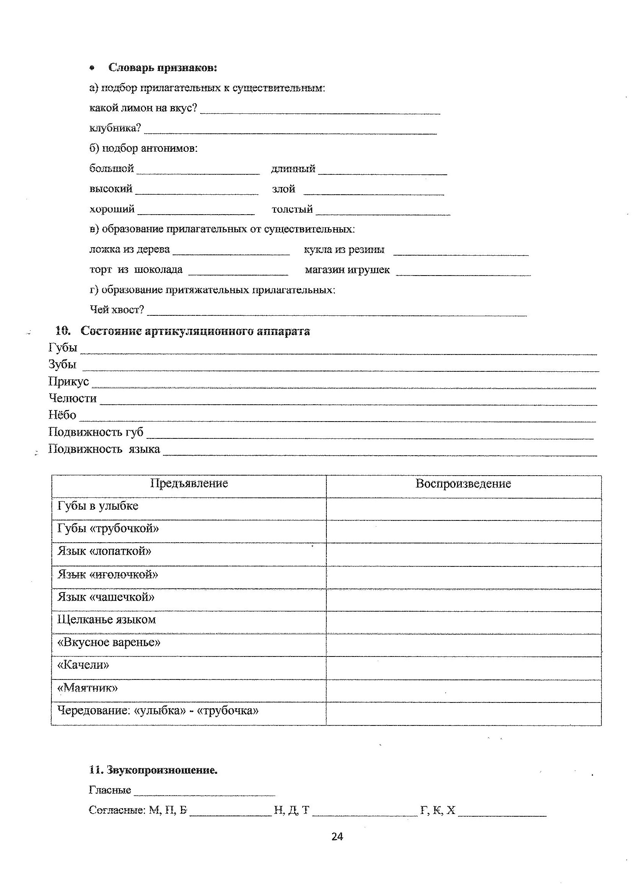
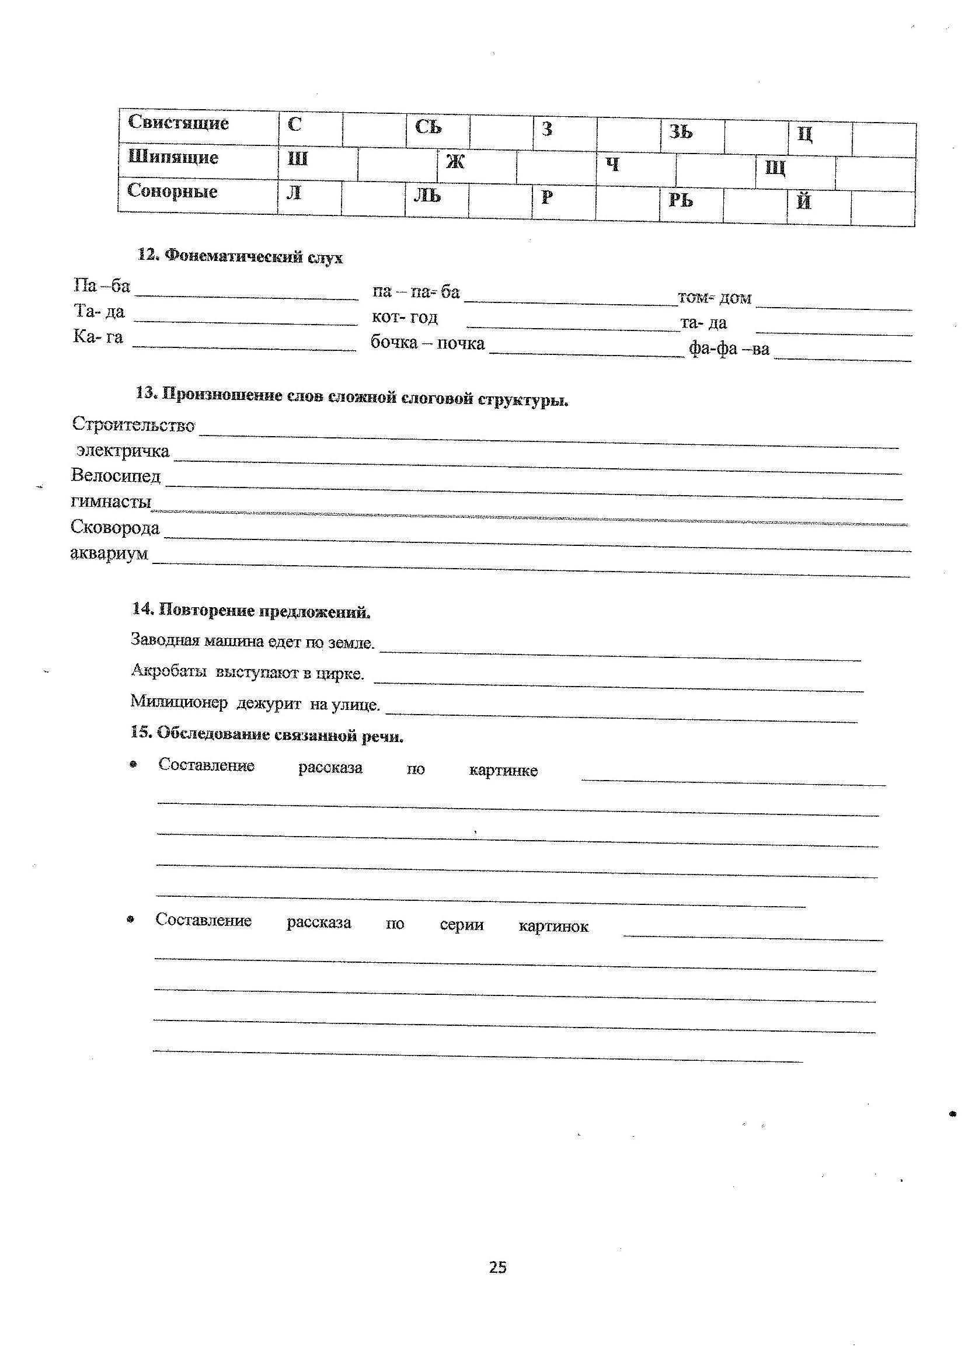

IV. МЕТОДИЧЕСКИЕ МАТЕРИАЛЫ
1. Вераксы Н. Е, Т. С. Комарова, М. А. Васильева. От рождения до школы. Примерная общеобразовательная программа дошкольного образования — М. : МОЗАИКА. СИНТЕЗ, 2014.
2. Коноваленко В. В., Коноваленко С. В. Фронтальные логопедические занятия в подготовительной группе для детей с ФФНР. М. : 1998.
3. Коноваленко В. В., Коноваленко С. В. Фронтальные логопедические занятия в старшей группе для детей с общим недоразвитием речи. – М. : Гном-Пресс, 1999.
4. Крупенчук О. И. // Научите меня говорить правильно. – С. -Пб. : Литера, 2001.
5. Лылова Л. С. Индивидуальные и подгрупповые логопедические занятия. Воронеж, ИП Лакоценина Н. А, 2012.
6. Нищева Н. В. Вариативная примерная адаптированная основная образовательная программа для детей с тяжелыми нарушениями речи (общим недоразвитием речи) с 3 до 7 лет - Санкт-Петербург «ДЕТСТВО-ПРЕСС», 2015
8. Пожиленко Е. А. // Волшебный мир звуков и слов (Пособие для логопедов). - М. : ВЛАДОС, 2001.

